Velkomstbrev til ryttere
Vi vil gerne byde jer velkommen til vores kombinerede orienteringsridt og agility stævne.
Sekretariatet, toiletter, caféen og agilitybanen ligger ved Hede Enge nr. 31 (X på kortet). Trailerparkeringen og parkering af personbiler er nede i bunden af Hede Enge. Hvis I ankommer med trailer, så skal I køre ind ad Margrethelund fra Risbyvej.
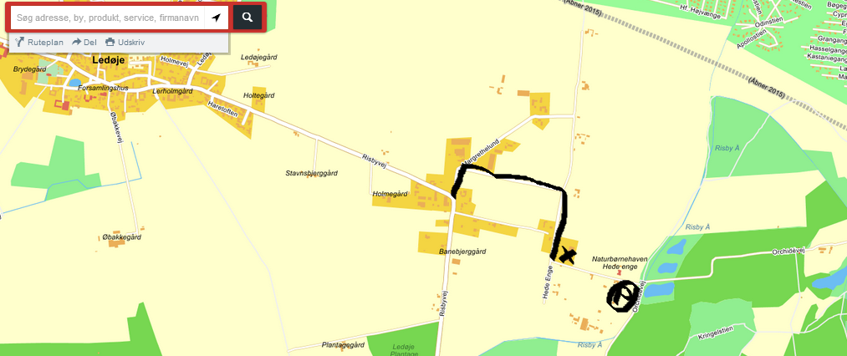
Sekretariatet åbner kl. 9:00. Stævnetelefon (på dagen) 40132590.
Nummerveste udleveres i sekretariatet med hestepasset som depositum. Vi holder infomøde kl. 9:45 ved sekretariatet.
Vi starter med orienteringsridtet kl. 10 og rytterne sendes afsted i hold med med 5 minutters mellemrum. Ruten er 8,66 km og skal rides på en idealtid på 54 - 72 minutter (svarende til 7 – 10 km/tim). Agilitybanen ligger ved Hede Enge 31. Efter endt orienteringsridt fortsætter alle ryttere til agilitybanen, hvor første rytter starter kl. 11:15.
Forhindringer på agilitybanen er:
1. Flagrestrækning – opgave 7
2. Platform – ny – se forhindringsbeskrivelse i medsendt beskrivelse
3. Bro – opgave 3, trin 2
4. Vippe – opgave 31, trin 2
5. Kryds – opgave 9, trin 2
6. Bugsering – opgave 1
7. Huller i vejen – opgave 20, trin 3
8. Vandpyt – opgave 26, trin 2
9. Mølle – opgave 12, trin 3
10. Trav på tværs – opgave 17, trin 1
Forhindringernes beskrivelse og gennemførelse kan ses på http://www.rideforbund.dk/KlubogBredde/Breddeaktiviter/Ideer%20til%20aktiviteter%20i%20rideklubben/Hesteagility.aspx
Det vil være muligt at bese forhindringsbanen til fods før indtil første rytter er på banen kl. ca. 11:15.
Pointberegning er efter følgende regler. Orienteringsridtet udgør 1/3 af den samlede mulige pointsum. For at få maximalt antal points (50) for orienteringsridtet skal man ride indenfor idealtiden. For hvert påbegyndt minut man rider hurtigere eller langsommere idealtiden, vil der fratrækkes 1 point. På ruten vil der være 3 poster, hvis indhold skal videregives, når rytterne når i mål, for at bevise at rytteren har redet den rigtige rute. For fejlridt fratrækkes 2 points.
Agilitybanen har 10 forhindringer, som ekvipagen skal løse (se baneskitse), og kan maximalt give 100 point. Opgaverne skal løses i rigtig rækkefølge og retning. Der tages tid fra rytteren passerer start, til han/hun er færdig med sidste opgave og passerer mål.
Rytteren skal forsøge at gennemføre hver opgave. Hertil har han/hun 15 sekunder til rådighed. Er denne tid gået uden at rytteren har gennemført opgaven, bliver der fløjtet. Rytteren skal så fortsætte til næste opgave. Rytteren må ikke ride videre til næste opgave, før der er fløjtet (SKØR: hvis opgaven ikke kan løses).
Rytteren bliver diskvalificeret hvis:
- Han/hun rider videre, inden der er fløjtet, når han/hun ikke kan løse en opgave.
- Der bliver fløjtet ved tre opgaver.
- Han/hun løser opgaverne i forkert rækkefølge eller retning.
- Han/hun overskrider maximumtiden (her 6 minutter).
For hver opgave får rytteren en karakter fra 0 til 10 for lydighed og harmoni. Hvis der laves fejl i øvelsen trækkes 3 point fra. Fejl, der tæller, ses af diciplinbeskrivelsen. Der kan højst givet en fejl i hver øvelse. Hvis rytteren ikke gennemfører en øvelse trækkes 6 point fra. Rytteren med højst pointsum for orienteringsridtet og agilitydelen er vinder af klassen. Hvis flere ryttere har samme pointsum er tiden for agilitybanen gældende.
Caféen vil være åben, og der vil være mulighed for at købe frokost og drikkevarer.
Der er præmieoverrækkelse sidst på dagen for alle deltagere.
Vi glæder os til at se jer, og håber vi får en hyggelig dag.
Med venlig hilsen Breddeudvalget SKØR
Mail: bredde@skoer.dk

